PILARES DE UMA ORGANIZAÇÃO DE APRENDIZAGEM: ESTUDO EM UM CÂMPUS UNIVERSITÁRIO

PILLARS OF AN LEARNING ORGANIZATION: A STUDY ON CAMPUS

Francisco João de Deus de Carvalho
Licenciado em Geografia (UFRN); Bacharel em Administração (UERN); Especialista em Gestão Pública (SIGNORELLI), Mestrando em Planejamento e Dinâmicas Territoriais no Semiárido (UERN).
Administrador no Instituto Federal da Paraíba– Diretoria de Administração e Planejamento, Catolé do Rocha, Paraíba, Brasil.
joaodeus18@hotmail.com

Sidnéia Maia de Oliveira Rego
Bacharel em Administração (UFRN); Especialista em Gestão Pública Municipal (UFRN); Mestre em Gestão de Organizações Aprendentes (UFPB).
Professora Assistente IV na Universidade do Estado do Rio Grande do Norte; Coordenadora do Curso de Especialização em Gestão Pública (UERN/Escola de Governo), Pau dos Ferros, Rio Grande do Norte, Brasil.
sidneiamaia@hotmail.com

ÁREA: ORGANIZAÇÕES/TEORIA DAS ORGANIZAÇÕES

PILARES DE UMA ORGANIZAÇÃO DE APRENDIZAGEM: ESTUDO EM UM CÂMPUS UNIVERSITÁRIO

PILLARS OF AN LEARNING ORGANIZATION: A STUDY ON UNIVERSITY CAMPUS

RESUMO:
Trata-se de uma pesquisa exploratória, que procurou identificar os pilares que caracterizam uma Organização de Aprendizagem (OA) em um Câmpus Universitário em processo de implantação, numa pequena cidade na região do semiárido brasileiro. A instituição surgiu a partir de uma política nacional de desenvolvimento e expansão do ensino superior. E, ainda bastante jovem, busca sua plena implementação e consolidação. Foi realizado um levantamento com todos os servidores da instituição e uma entrevista com o diretor, e os dados foram analisados através de estatística descritiva e análise de conteúdo. Percebeu-se que a efervescência e a mudança são características visíveis nesta instituição no momento. Esse contexto de criação, implementação e desejo de consolidação criam uma maior integração estimulando o grupo a lutar por objetivos comuns, apontada como visão compartilhada que é uma das cinco disciplinas de uma Organização Aprendente.

PALAVRAS-CHAVE: Aprendizagem Organizacional; Organização Aprendente; Instituição Pública.

ABSTRACT:
This is an exploratory research, which sought to identify the pillars that characterize a Learning Organization (OA) in a University Campus in the implementation process, situated in the Brazilian semi-arid region. The institution emerged from a national development policy and expansion of higher education, this institution, still quite young, seeks its full implementation and consolidation. It conducted a survey of all the institution's servers and an interview with the director, and the data were analyzed using descriptive statistics and content analysis. It was noticed that the effervescence and change are visible features in this institution at the time. This context of creation, implementation and desire for consolidation creates a greater integration stimulating the group to strive for common goals, pointed to as shared vision that is one of the five disciplines of a Learning Organization.

KEYWORDS: Organizational Learning; Learning Organization; Public Institution.
1 INTRODUÇÃO

No atual cenário, marcado por mudanças constantes, uma maior criação de valor nos processos de produção de bens e serviços é um dos principais objetivos das empresas, constituindo-se numa vantagem competitiva sustentável. E esse ganho competitivo almejado está diretamente ligado à capacidade de inovar e produzir conhecimento de forma contínua. Os processos de aprendizagem tomam, assim, uma nova dimensão, já que adequar os processos organizacionais às transformações ocorridas e às novas demandas é a única forma de alavancar a organização. Busca-se, dessa forma, a transformação em organização do conhecimento, na chamada Organização de Aprendizagem (OA). E dentro desse processo, a Aprendizagem Organizacional (AO) é uma das variáveis fundamentais para a concretização dessa meta (Vasconcellos & Mascarenhas, 2007; Fernandes, 2008).
Entende-se ainda que o mesmo cenário socioeconômico que elevou o conhecimento a um dos postos mais importantes e almejados na sociedade atual, convergindo para o surgimento e progressivo aumento dos estudos voltados para a aprendizagem organizacional, também levou os sistemas educacionais, e a educação superior em particular, a se redefinirem. A evidência de que apenas 15% da população entre 18 a 24 anos chegavam ao ensino superior, demonstrou a grande necessidade de investimentos nesta etapa educacional (Takahashi & Fischer, 2008).
Sendo assim, políticas públicas voltadas para a expansão e interiorização da educação superior foram implementadas nas primeiras décadas do século XXI, e vários lugares, antes desassistidos, ganharam estruturas universitárias. Para além da expansão física, há ainda a grande preocupação em transformar essas organizações em lugares onde ensinar e aprender sejam práticas contínuas (Teodoro & Ottoboni, 2005). Isso inclui, portanto, as Instituições de Ensino Superior (IES), que também estão buscando tornarem-se OA. E foi com fundamento neste aspecto que a presente pesquisa apresentou como objetivo identificar os pilares que caracterizam uma Organização de Aprendizagem em um Câmpus Universitário¹ em processo de implantação.

2 PILARES DE UMA ORGANIZAÇÃO DE APRENDIZAGEM

Os estudos na área de Aprendizagem Organizacional (AO) não são recentes, mas apresentam fundamentações teóricas muito heterogêneas. Dentro do campo de estudo da aprendizagem em ambientes organizacionais, identificam-se claramente duas linhas de pesquisa e estudo: uma pragmática caracterizada pela presença da preocupação em relação à competitividade das organizações como fator que reflete sobre a aprendizagem, gerando assim o conceito de Organizações que Aprendem (Organizações de Aprendizagem, Organizações em Aprendizagem ou Organizações Aprendentes); e outra linha, que priorizando o caráter processual, busca entender a aprendizagem sem alinhá-la a recomendações prescritivas. Essa divergência por vezes é negligenciada nos estudos de alguns pesquisadores, mas cabe aqui ressaltar que apesar de estudarem um mesmo fenômeno, tratam-no a partir de óticas e interesses distintos (Bastos, Gondim, & Loiola, 2004; Boff & Antonello, 2011; Camillis, 2011; Oliva & Shinyashiki, 2016).
A vertente da AO é representada principalmente pelos pesquisadores acadêmicos, que procuram produzir uma literatura descritiva, crítica e analítica, buscando respostas às possibilidades concretas do processo de aprendizagem dentro das organizações. Destaca-se ainda a fundamentação sobre a investigação empírica, o rigor metodológico empregado nos estudos, e o destaque para os fatores associados ao processo. Do outro lado, os consultores e pesquisadores orientados para a transformação organizacional são os principais representantes da vertente das OA. Sustentam-se sobre experiências práticas, bem-sucedidas, que são generalizadas para outros contextos, tornando-se, dessa forma, modelos prescritivos que guiam as organizações para o processo de aprender. Essa abordagem destaca o caráter gerenciável da aprendizagem na busca por melhores resultados e ganhos competitivos (Bastos et al., 2004).
Apesar das divergências, Boff e Antonello (2011) afirmam que há também um entendimento de que esses campos podem invadirem-se mutuamente, sob uma forma de integração. Bastos et al. (2004, p. 228) acrescenta que a “perspectiva de integração demanda a criação de um modelo híbrido que tanto contemple a explicação e a compreensão do fenômeno quanto ofereça ferramentas para a ação e a prática organizacionais”.
Faqueti, Alves e Steil (2016) analisaram bibliotecas universitárias como Organizações de Aprendizagem e apontaram a obra de Peter Senge como a mais referenciada nesta área de estudo. Correia-Lima, Loiola e Leopoldino (2017) reforçam que, na visão de Senge, em uma Organização de Aprendizagem as pessoas expandem continuamente sua capacidade de produzir resultados desejados; novos esquemas de pensamento são estimulados e aspirações coletivas não encontram barreiras para se manifestar.
A obra de Peter Senge tornou-se amplamente difundida na década de 1990, quando o autor transformou os conceitos teóricos apresentados originalmente para a realidade empresarial de gerentes. Sua ideia central partiu do pressuposto que as organizações que aprendem diferem daquelas que pararam no tempo e que a diferença fundamental seria o domínio de determinadas disciplinas básicas (Senge, 1994).
Voltando a atenção principalmente para os estudos sobre as Organizações Aprendentes, Senge (2006) apontou que para se consolidar como uma OA, a organização teria que desenvolver cinco disciplinas:
- Domínio pessoal – a capacidade e o comprometimento de uma organização em aprender não podem ser maiores que seus integrantes; está relacionado ao autoconhecimento, aprofundar objetivos, concentrar esforços, visão objetiva da realidade;
- Modelos mentais – algumas vezes modificações administrativas não podem ser postas em prática por serem conflitantes com modelos mentais tácitos; são ideias, generalizações, imagens que influenciam a visão sobre o mundo e suas atitudes;
- Visões partilhadas – a missão da organização deve ser genuína e não ditada pelo líder; deve-se buscar objetivo comum, concreto e legítimo;
- Aprendizagem em grupo – privilegiar a aprendizagem da equipe em relação ao a individual, estimular habilidades coletivas; capacidade para ação coordenada, diálogo, participação;
- Pensamento sistêmico – modelo conceitual, composto de instrumentos e conhecimentos, que visam melhorar o processo de aprendizagem como um todo, e apontar futuras direções para aperfeiçoamento;
Vasconcellos e Mascarenhas (2007) confirmam a necessidade de algumas condições que permitem às organizações tornarem-se Organizações Aprendentes. Essas condições seriam: a análise crítica dos procedimentos e pressupostos de base; a comunicação horizontal e compartilhamento de conhecimento entre grupos sociais; a atribuição de um sentido comum à ação; a gestão da mudança organizacional; e a integração dos diversos grupos sociais na nova estrutura organizacional.
De acordo com Swieringa e Wierdsma² (apud Bitencourt, 2010) uma OA possui características distintivas, que a diferencia das outras organizações. Essas características estariam apoiadas sobre quatro bases principais, que seriam:
- Estratégia – orientação por uma missão de forma ativa, utilizando o raciocínio e a intuição na busca do desenvolvimento contínuo;
- Estrutura – formação de equipes flexíveis, tendo em vista as necessidades do mercado e do produto, descentralizando suas atividades e mesclando as tarefas entre os membros de staff e de linha, sendo a coordenação mantida por meio de discussão, buscando construir redes orgânicas;
- Cultura – predomínio de flexibilidade, criatividade e focalização na resolução de problemas, tendo em vista a orientação às tarefas;
- Sistemas – predomínio da informação para reflexão (questionamentos sobre o sistema), para atuação (adaptabilidade ao sistema) e para trabalho com o complexo, tendo em vista a formação de sistemas de apoio.
Correia-Lima et al. (2017) analisaram escalas de Aprendizagem Organizacional e verificaram que os facilitadores de Aprendizagem Organizacional privilegiam mensurar o quanto variáveis dos contextos organizacionais (clima, cultura, sistemas, estruturas, entre outras) estimulam a Aprendizagem Individuais (AI).
Para Barbosa et al. (2003) uma OA constitui-se num ambiente onde as estratégias, a cultura, o modelo de gestão e as tecnologias da informação (TI) conduzem à aprendizagem organizacional. O ambiente de AO será, então, determinado pelo alinhamento e coerência entre quatro pilares: estratégia, cultura, gestão e tecnologia da informação.
Este trabalho apoia-se sobre as ideias dos quatro autores citados: Senge (2006), Vasconcelos e Mascarenhas (2007), Barbosa et al. (2003) e Swieringa e Wierdsma (1995). No entanto, entende-se que os quatro pilares descritos por Swieringa e Wierdsma estão presentes também nos modelos dos demais autores, e que se configuram como importantes ferramentas de gestão, sinalizando como as organizações podem gerir estruturas, estratégias, processos e comportamentos para estimular AI. O elo que agrupa todos os eixos seria a aprendizagem em si, conforme se pode visualizar na Figura 1.

Figura 1: Pilares de uma Organização de Aprendizagem.
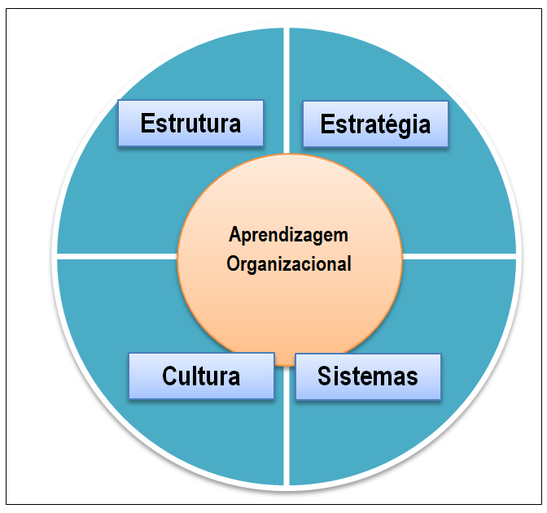
Fonte: Elaborado com base em Swieringa e Wierdsma (1995) e Barbosa et al. (2003).
A estrutura voltada para a aprendizagem é baseada na formação de equipes flexíveis, descentralização das atividades, mesclando tarefas entre os membros de staff e de linha, coordenação mantida pela discussão, buscando construir redes orgânicas (Swieringa & Wierdsma, 1995).
Quanto aos sistemas, o desenvolvimento das Tecnologias da Informação e Comunicação (TIC) pressionou as organizações para conduzirem mudanças em vários aspectos internos. No entanto, ao mesmo tempo em que provocou essas transformações, também trouxe meios para atender parte dessa pressão. No que diz respeito especificamente à aprendizagem, os sistemas de tecnologias da informação ampliaram os processos de transferência e compartilhamento dos conhecimentos (Barbosa et al., 2003).
A estratégia organizacional contribui decisivamente para os resultados do processo de AO, através da explicitação de planos, políticas, metas, diretrizes ou ações incrementadoras da aprendizagem. Além disso, ela sistematiza para os seus membros uma visão de futuro, um conjunto de valores. Quando são determinadas as metas, os objetivos e os meios para o alcance do que foi planejado, a estratégia impõe limites ao processo decisório e fornece um contexto para percepção e interpretação do ambiente, influenciando, dessa forma, a aprendizagem (Barbosa et al., 2003).
Cabe salientar a importância da visão compartilhada no processo de aprendizagem. Essa visão conjunta eleva as aspirações pessoais, estimula novas formas de agir e de pensar, expõe as ideias a flexibilização de pontos de vista, o risco e a experimentação. Sendo assim, a liderança tem papel fundamental como promotor dessa visão compartilhada, levando todos a lutar por objetivos comuns dentro da organização (Barbosa et al., 2003).
Por sua vez, a cultura impregna todas as práticas dentro das empresas, identificando, assim, a identidade da organização. Pode ser definida como “a aprendizagem acumulada e compartilhada por determinado grupo cobrindo os elementos comportamentais, emocionais e cognitivos do funcionamento psicológico de seus membros” (Schein, 2009, p. 16). Ela implica algum nível de estabilidade estrutural no grupo, definindo-o, e por isso é difícil de ser mudada. Ela é também a parte mais profunda, frequentemente inconsciente, do grupo. É ainda universal, cobrindo todos os aspectos do funcionamento de um grupo. Além disso, a padronização ou integração vincula os vários elementos e se situam em nível mais profundo (Schein, 2009).
Há uma intrínseca relação entre cultura e liderança: as normas culturais definem como as organizações selecionam as lideranças, e ao mesmo tempo, é papel do líder criar, gerenciar, entender, trabalhar a cultura, e se for preciso, também destruí-la, para efetuar mudanças. Para Schein (2009) o comportamento do líder irá influenciar, em certa medida, o processo de aprendizagem do grupo durante a formação da cultura organizacional, tendo em vista que o fundador individual – seja ele um empreendedor ou apenas o iniciador do novo grupo – imporá, inicialmente, certas visões, metas, crenças, valores e suposições pessoais sobre como as coisas devem ser, e, caso o comportamento resultante disso surta efeitos positivos, ele começará a ser assimilado pelos outros indivíduos.
De acordo com Schein (2009, p. 368) “à medida que a organização se estabiliza em razão do sucesso na realização de suas tarefas primárias, as suposições do líder tornam-se compartilhadas, e a fixação dessas suposições pode ser mais imaginada como um processo de socializar novos membros ou de aculturá-los ao grupo”. Entende-se que a cultura organizacional se fixa e dissemina por meio de vários mecanismos organizacionais como: sistema de medição e controle, reação dos líderes diante de crises organizacionais, sistema de recompensas e atribuição de status, critérios para seleção, recrutamento, promoção e exclusão, estrutura da organização, sistemas e procedimentos, disposição do espaço físico, histórias, lendas e símbolos, e declarações formais da filosofia e credo organizacional.
O processo de aprendizagem se atrela à cultura tanto no momento de criação quanto no compartilhamento dos valores aos novos membros. As formas de interação, as relações de poder e sua expressão e mascaramento através dos símbolos e práticas organizacionais constituem elementos importantes para se entender o processo de aprendizagem na organização. Sendo assim, a relação é de indissociabilidade, no sentido em que a aprendizagem se concretiza a partir da cultura, e esta se dissemina e se molda essencialmente por meio de aprendizagens (Barbosa et al., 2003; Schiarantolla, 2008; Fleury & Fleury, 2010).
Schein (2009) aponta alguns pressupostos básicos que sustentariam a criação e manutenção de uma cultura de aprendizagem: relação dominante da organização em relação ao ambiente; natureza proativa da atividade humana; natureza pragmática da realidade e da verdade; natureza humana boa e mutável; natureza das relações humanas fundamentada no grupismo e participação; orientação para o futuro; comunicação intensa; aceitação das subculturas; orientação para a tarefa e para as relações interpessoais; e pensamento sistêmico.
Observa-se ainda que as diversas perspectivas de aprendizagem nas organizações levam em consideração a relação interníveis. Crossan, Lane e White (1999) traçaram o modelo dos 4Is (Quadro 1), constituindo-se em quatro subprocessos inter-relacionados: intuição, interpretação, integração e institucionalização.
Quadro 1 – Modelo 4Is de Aprendizagem Organizacional
Nível | Processo | Resultados
Individual | Intuição | Experiências  Imagens  Metáforas
Grupal | Interpretação | Linguagem  Mapa Cognitivo  Diálogo
Grupal | Integração | Compreensões  Visões compartilhadas  Ajuste Mútuo  Sistemas Interativos
Organizacional | Institucionalização | Rotinas  Sistemas de Diagnóstico  Regras e Procedimentos  Práticas empresariais
Fonte: Crossan et al. (1999, p. 525).
Estes ocorrem ao longo dos três níveis: individual, grupal e organizacional, que compõem a estrutura sobre a qual acontece a aprendizagem organizacional, constituindo o elo entre os níveis, e consolidando a estrutura como um conjunto (Crossan et al., 1999; Matos & Ipiranga, 2004).
Para a sustentação deste modelo Crossan et al. (1999) estabeleceram quatro premissas fundamentais:
- A aprendizagem organizacional envolve uma tensão entre a assimilação de uma nova aprendizagem e o uso que se faz dessa aprendizagem;
- A aprendizagem organizacional é multinível: individual, grupal e organizacional;
- Esses três níveis estão ligados por processos sociais e psicológicos: intuição, interpretação, integração e institucionalização (4Is);
- A cognição afeta a ação (e vice versa).
A partir dessas premissas ou suposições, afirmaram que os 4Is são relacionados pelos processos de feed-forward e feedback através dos níveis (Figura 2).
Figura 2 – Aprendizagem Organizacional como um processo dinâmico.
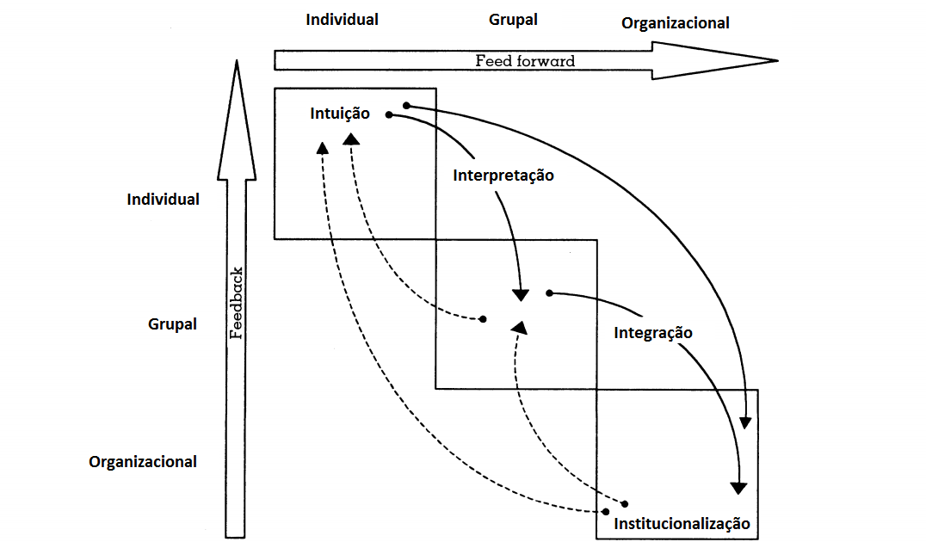
Fonte: Crossan et al. (1999, p. 532).
O processo de feed-forward está relacionado ao processo de assimilação de novas aprendizagens, onde as ideias fluem do indivíduo em direção à organização. Já o processo de feedback constitui a resposta da organização aos grupos e aos indivíduos, afetando a forma como as pessoas agem e pensam. Percebe-se, dessa forma, que o modelo tem caráter dinâmico e a relação entre os níveis não acontece somente na direção do indivíduo para a o nível organizacional, mas ocorre em todos os sentidos (Crossan et al., 1999).

3 METODOLOGIA

Este estudo constituiu-se em uma pesquisa exploratória e descritiva, desenvolvida em um campus universitário localizado em Pau dos Ferros/RN. O Câmpus foi idealizado desde 2007, no contexto de implementação de políticas de expansão e interiorização do ensino superior, desenvolvidas pelo governo federal, entre as quais o Expansão I e o Programa de Apoio a Planos de Reestruturação e Expansão das Universidades Federais (REUNI). No entanto, iniciou suas atividades acadêmicas apenas 2012 em um espaço cedido por outra instituição, e transferiu-se para sua sede própria em 2013. Em virtude disso, ainda se encontra em processo de implantação, e na época da pesquisa ainda havia várias obras em andamento, ficando nítida a dimensão da expansão que estava ocorrendo. Em 2014, contava com mais de 650 alunos matriculados e 78 funcionários do quadro efetivo, 36 técnicos administrativos em educação (TAE’s) e 42 docentes.
Para obtenção dos dados, numa primeira fase foi realizado um Censo, enviando questionários via web (através da ferramenta Google Drive) a todos os servidores, entre abril e maio de 2014, no intuito de identificar aspectos gerais sobre as dimensões da aprendizagem organizacional, agrupados nos cinco pilares que caracterizam uma Organização de Aprendizagem, definidos anteriormente: estrutura, estratégias, cultura, sistemas e aprendizagem. No segundo momento, foi realizada uma entrevista com o Diretor do Câmpus, gravada, mediante autorização, em maio do mesmo ano, visando obter mais respostas acerca da instituição, da estratégia adotada para criação de visão compartilhada, da necessidade de aprendizado contínuo, de um cultura para aprendizagem, entre outros aspectos. O Quadro 2 abaixo, sintetiza a correlação entre o objetivo e os meios utilizados na pesquisa.
Quadro 2 – Correlação entre objetivo e meios utilizados.
Objetivo | Variáveis | Indicadores | Instrumento | Sujeitos
Identificar os pilares que caracterizam uma Organização de Aprendizagem em um Câmpus Universitário em processo de implantação | Estrutura  Sistemas | Prédios; Servidores, cursos e alunos; Layout dos setores; Quantidade e tamanho das salas; Material de expediente; Mobiliário; Equipamentos de comunicação e informação; Sistemas de apoio; Estrutura organizacional | Questionário  Entrevista | Servidores  Diretor
 | Estratégia | Consolidação e expansão; Objetivos organizacionais; Objetivos comuns; Políticas de desenvolvimento; Valorização; Avaliação | Entrevista | Diretor
 | Cultura | Artefatos , linguagem, hábitos; História, mitos, heróis; Valores e crenças | Questionário  Entrevista | Servidores  Diretor
 | Aprendizagem  Organizacional | Intuição; Experiência; Reflexão; Autoconhecimento; Autoavaliação; interpretação; Integração; Interação e colaboração; Resolução sistemática de problemas; Compartilhamento formal e informal; Visão compartilhada; Articulação entre teoria e prática; Feedback; Observação; Mentoria (mentoring) e tutoria (coaching); Treinamentos; Reuniões; Comunicação; Institucionalização; Rotinas; Manuais; Normas; Procedimentos; Avaliação | Questionário | Servidores
Fonte: Elaborado pelo autor.

Por se tratar de uma pesquisa censitária, a princípio, não houve cálculo da amostra. No entanto, após o período disponibilizado para responderem o questionário, obteve-se uma taxa de retorno de 29 questionários (16 docentes e 13 TAE’s) de um total de 53 servidores que trabalhavam no Câmpus no período da coleta de dados, ou seja, desconsiderando os que estavam afastados por algum motivo (licenças, férias, qualificação, etc.). A amostra, dessa forma ficou constituída por 54,7% do universo da pesquisa.
O tratamento e a análise dos dados foram realizados tanto através de uma estatística descritiva, como também não estatisticamente. Dessa maneira, os dados tratados da primeira forma foram utilizados para apoiar as interpretações subjetivas feitas por meio da observação e as informações obtidas na entrevista (Vergara, 2007). Além disso, foi utilizada a análise de conteúdo, uma das técnicas mais utilizadas para realizar a análise de textos obtidos por meio das entrevistas. Segundo Roesch (2005, p. 170), “o método busca classificar palavras, frases, ou mesmo parágrafos em categorias de conteúdo”.

4 RESULTADOS

Depois de realizadas a aplicação do questionário com todos os servidores do Câmpus e a entrevista com o diretor da referida instituição, apresenta-se abaixo a análise e discussão dos dados coletados. Aspectos relacionados à estrutura, aos sistemas, às estratégias, aos níveis de aprendizagem e à cultura desta entidade serão discutidos e servirão de suporte para serem levantadas as características encontradas no Câmpus que a aproximam de uma OA.

4.1 Estrutura, Sistemas e Aprendizagem

Percebe-se que há insatisfação com a situação da estrutura física do Câmpus, principalmente em função do funcionamento de apenas três blocos. Entre os servidores, 34,5% consideraram ruim a quantidade de salas, 6,9% afirmaram que o tamanho das salas era ruim e 20,7% disseram que a disposição dos setores era ruim e muito ruim. Porém, mesmo assim, para 62,1% dos servidores essa estrutura do Câmpus tem facilitado a troca de informações, compartilhamento e interações. Essa aproximação de todos pode ser apontada como um elemento promotor de compartilhamento e comunicação dentro da organização.
Neste mesmo sentido, a maneira como as atividades são desenvolvidas dentro dos setores são apontadas (48,3% concordaram e concordaram plenamente) como favoráveis à aprendizagem individual e grupal. O compartilhamento, a troca, as interações, as discussões, a aproximação que ocorre nos setores são elementos muito importantes para que a organização aprenda. O processo de compartilhamento coletivo é o ponto chave para a aprendizagem organizacional. Se essa difusão e troca de conhecimentos e experiências não acontecer, o individuo pode até ter aprendido, mas a organização não (Vasconcellos & Mascarenhas, 2007).
Destaca-se aqui que os sistemas ou tecnologias da informação ampliam o processo transferência de conhecimento e de experiências. Na verdade, eles vão além, permitindo a comunicação, o aprendizado, a estruturação e o acesso às ideias e experiências dentro da organização (Barbosa et al., 2003). Essa ideia é percebida dentro do Câmpus quando 62,1% dos servidores concordaram e concordaram plenamente que os sistemas ou tecnologias utilizadas na instituição colaboram no processo de aprendizagem.
Além dos aspectos físicos, a forma como a estrutura organizacional está disposta favorece os processos de aprendizagem. Os servidores concordam e concordam plenamente que a estrutura organizacional do Câmpus favorece a comunicação entre os setores, sendo que esta comunicação é clara e eficaz na visão de 58,6% deles.
Neste sentido, Swieringa e Wierdsma³ (1992 apud Bitencourt, 2010) afirmam que a estrutura voltada para a aprendizagem é baseada na formação de equipes flexíveis, descentralização das atividades, mesclando tarefas entre os membros de staff e de linha, coordenação mantida pela discussão, buscando construir redes orgânicas. E dentro do Câmpus em Pau dos Ferros, identificou-se aspectos como empowerment, descentralização nos setores, uma gestão aberta para discussão, questionamentos, apontamento de erros, e a construção de grupos para trabalharem com o objetivo de consolidar o Câmpus. Para o diretor: “[...] a porta está sempre aberta para qualquer um que quiser questionar, tirar uma dúvida, uma melhoria, porque isso faz parte do crescimento do Câmpus”. Ele acrescenta ainda que: “[...] todos os caminhos são construídos coletivamente, com a ajuda de um e de outro” e as intervenções dos servidores que acontecem são sempre no sentido de opinar para que as melhorias aconteçam dentro dos setores.

4.2 Estratégias e Aprendizagem

Através das estratégias, as organizações conseguem sistematizar para os seus membros uma visão de futuro e um conjunto de valores, estabelecendo-se metas desafiadoras, ambiciosas, um permanente senso de direção e de urgência e de necessidade de inovação contínua (Barbosa et al., 2003). Nesse sentido, o Câmpus tem buscado elaborar estratégias para consolidar-se no interior do semiárido nordestino, tentando criar um diferencial, que é voltar-se para a área das TI. A sua construção ainda está em andamento e conforme o diretor afirma: “[...] a gente tem vários anos para crescer e dar a cara do Câmpus, a nossa cara, a cara de todo mundo”.
Conforme Barbosa et al. (2003) a visão compartilhada eleva as aspirações pessoais, estimula novas formas de agir e de pensar, expõe as ideias a flexibilização de pontos de vista, o risco e a experimentação. A atuação de todos na construção das decisões no Câmpus, conforme falas do diretor, é crucial para a consolidação dessa visão conjunta, sendo imprescindível para o processo de AO. E cabe ao líder levar os membros da organização a lutar por objetivos comuns.
Outro ponto importante é o compartilhamento das estratégias aplicadas na organização, que se dá através da explicitação dos planos, políticas, metas, diretrizes ou ações incrementadoras que favorecerão a aprendizagem (Barbosa et al., 2003). Os servidores do Câmpus afirmaram que a comunicação formal das estratégias e políticas desenvolvidas na instituição se dá de forma esporádica (31%). Há ainda aqueles que afirmaram acontecer diariamente (27,6%), mensalmente (24,1%) e semanalmente (17,2%). Cabe salientar que esse compartilhamento também acontece de forma informal, que, na visão de 41,4% dos servidores, acontece no Câmpus esporadicamente.
Cabe destacar que uma parte dos servidores (10,3%) afirmou que essa comunicação informal de estratégias nunca aconteceu. Vale salientar que apesar de ainda não ser vista em sua plena importância, a comunicação informal, como um elemento-base para a aprendizagem informal está presente em todas as situações, sendo que há elementos de formalidade/informalidade em todos os contextos (Antonello, 2011). É necessário rever e ampliar a propagação dessas informações entre os servidores.
Quanto à valorização da experiência anterior, os servidores (93,1%) veem-na como muito importante para o desenvolvimento das atividades dentro da instituição. Da mesma forma, ela é apontada como existente no Câmpus, tendo em vista que 62,1% concordaram e concordaram plenamente neste aspecto, conforme pode-se visualizar nos Gráficos 1 e 2.
Gráfico 1: Importância da experiência para o desenvolvimento das atividades diárias no Câmpus, na visão dos servidores.
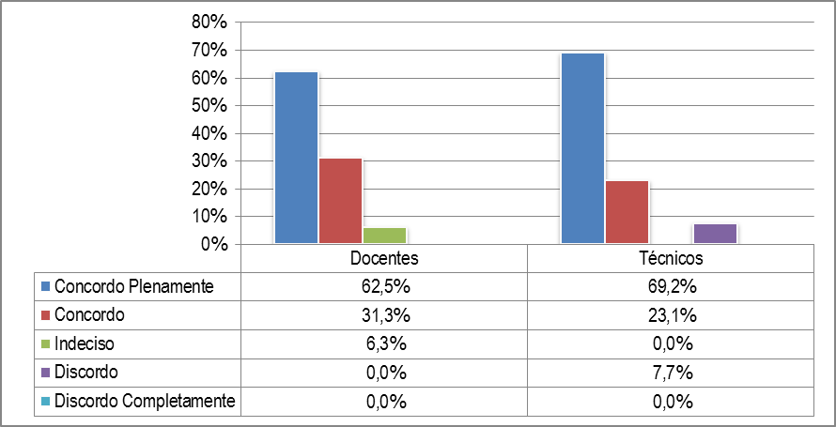
Fonte: Dados da Pesquisa, 2014.
O diretor confirma essa estratégia de valorização de experiências afirmando que: “o professor já vem com sua bagagem, a gente aproveita isso e coloca para frente”. Quanto aos técnicos, a conversa inicial antes de alocá-lo num setor é o mecanismo para se identificar afinidades, experiências, preferências e o perfil deles.

Gráfico 2: Valorização da experiência anterior dos servidores pela instituição.
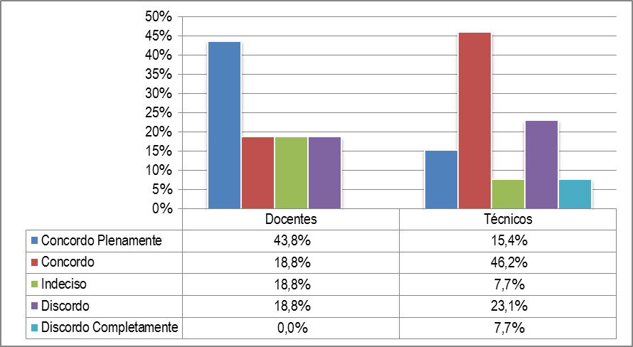
Fonte: Dados da Pesquisa, 2014.
A gestão do Câmpus mostrou-se participativa, aberta para discussões, questionamentos, sugestões. Além disso, as estratégias de acolhida aos novos servidores e de valorização aos “veteranos” destacam ainda mais o estilo de gestão fundamentado na cooperação. Como o próprio diretor afirma: “procuro fazer uma gestão participativa e atender sempre”. Apesar de não ser da área de Administração, ele destaca a importância do aprendizado com a experiência dos outros e de forma contínua.

4.3 Cultura e Aprendizagem

O Câmpus, apesar de jovem, já apresenta uma cultura em formação. Podem-se visualizar elementos importantes como cultura de acolhida, visão compartilhada, definição do caminho a ser trilhado pela organização, gestão participativa, comunicação aberta, liberdade para tomada de decisões, ambiente de trabalho agradável, espírito de família, interação, igualdade de tratamento, entre outros. Todos esses elementos são importantes para se entender como acontece o processo de AO dentro do Câmpus.
Terra⁴ (2001 apud Barbosa et al., 2003) afirma que a cultura voltada para a aprendizagem apresenta alguns sinais: estímulo pelo próprio trabalho; diálogo entre as pessoas, inclusive de níveis hierárquicos diferentes; relações informais; tempo para aprender; foco para além da sua área de trabalho e do curto prazo; as pessoas falam abertamente sobre erros e lições aprendidas; facilidade de atrair os melhores talentos; valorização da atitude no processo de contratação; divulgação dos indicadores de resultados; e valorização da discussão dos valores organizacionais.
Neste sentido, percebeu-se que os servidores se sentem estimulados, gostam de trabalhar e pretendem continuar colaborando na consolidação do Câmpus. Além disso, há uma interação visível, neste momento, entre docentes, técnicos e terceirizados, bem como entre servidores de setores diferentes. Inclusive, a hierarquia não é empecilho para a comunicação, mas todos se veem de forma igualitária. As pessoas ainda não se sentem completamente livres para falar sobre problemas e erros, mas costumam dar opiniões, apresentando sugestões para melhorias na organização.
A maioria dos servidores (51,7%) afirmou que o estilo de liderança do Câmpus é descentralizador, conforme pode-se visualizar no Gráfico 3. O diretor afirma que da mesma forma que abre a direção para sugestões e questionamentos, ele também aproveita para dar opiniões. Os servidores afirmaram que possuem liberdade para tomar decisões e que há delegação não só de tarefas, mas também de autoridade, conforme já foi discutido anteriormente.
A ideia implícita no discurso do entrevistado é de que a direção do Câmpus se orgulha do estágio em que se encontra e do caminho que a instituição está tomando. Conseguir construí-lo do nada, iniciando com um grupo pequeno de pessoas, e sem experiência em gestão é um elemento destacado. O diretor se vê: “empreendedor no sentido de fazer a coisa do nada, acontecer do nada, e isso não é fácil”.
Gráfico 3: Liderança, delegação e liberdade para tomada de decisões no Câmpus.
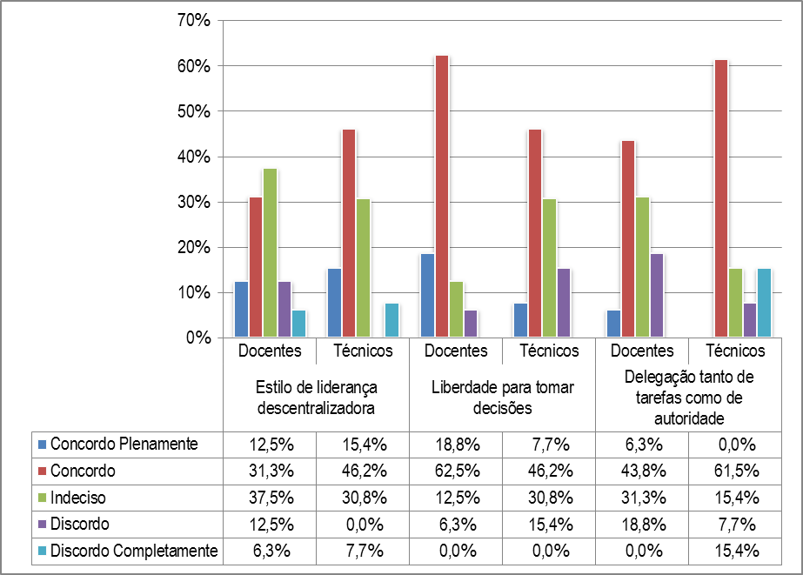
Fonte: Dados da Pesquisa, 2014.
Sabe-se que a cultura e a liderança são faces de uma mesma moeda, estando intimamente ligados. Se por um lado, a cultura influencia na definição das lideranças, os líderes, por sua vez, possuem a missão de criar e gerenciar a cultura. Além disso, o comportamento do líder é a etapa inicial para a construção da cultura organizacional (Schein, 2009). O papel do diretor na criação da cultura do Câmpus é extremamente importante, tendo em vista que começou com ele, e os servidores se baseiam no comportamento dele, construindo valores e crenças, que aos poucos se consolidarão em suposições básicas. Conforme Schein (2009, p. 15) o fundador inicial “terá certas visões, metas, crenças, valores e suposições pessoais sobre como as coisas devem ser. Inicialmente, imporá isso ao grupo e/ou membros selecionados na base de sua similaridade de pensamentos e valores”. Com o tempo isso irá levar à construção das visões e ações compartilhadas.
Um ponto a ser destacado é o feedback. Para Schein (2009) “a chave para a aprendizagem é obter feedback e dedicar tempo para refletir, analisar e assimilar as implicações do que o feedback tem comunicado”. O diretor considera que o feedback é importante, e que é preciso trabalhar a partir de uma via de mão dupla, fornecendo uma resposta tanto da direção para o setor, como do setor para a direção. Os servidores consideraram que o feedback, tanto do chefe (100%) quanto do grupo (96,5%), é muito importante e importante. No entanto, essa resposta (realimentação) não acontece de uma forma contínua. Segundo eles, o feedback do chefe e do grupo acontecem, principalmente, de forma esporádica (41,4% e 37,9%, respectivamente).
A visão da direção sobre os servidores também é muito positiva. Aponta-se para um grupo realmente engajado no crescimento da instituição. Além disso, pessoas com dificuldades de desempenho em nenhum momento são apontadas como incompetentes, mas como “indivíduos ativos” na busca por aprender.

5 CONSIDERAÇÕES FINAIS

As mudanças acontecem no Câmpus em todos os sentidos, principalmente no direcionamento acadêmico da instituição, e o desejo de conhecer a “versão final”, de ver o resultado dos investimentos conseguidos através da política de expansão e interiorização do ensino superior, e do esforço do grupo, gera um nível de integração visível entre os servidores. A visão compartilhada, apontada como uma das disciplinas ou um dos elementos cruciais para a constituição de uma OA foi identificada em vários aspectos dentro da instituição. A própria estrutura atual gera uma integração maior entre os indivíduos e aumenta os processos de comunicação dentro e entre os setores. A comunicação, portanto, acontece em todos os sentidos, tendo em vista que não há, no momento, uma estrutura física dividida hierarquicamente, e isso é extremamente favorável para que aconteça o compartilhamento, e consequentemente a aprendizagem da organização.
Da mesma forma, as tecnologias, principalmente os sistemas informacionais de apoio e o e-mail, foram apontadas como grandes contribuintes para os processos de comunicação e difusão de informações e conhecimento, favorecendo a AO.
O estudo da estrutura organizacional evidenciou a presença da descentralização, implicando a delegação de funções, não só em termos de tarefas, mas também a transferência de autoridade foi apontada como existente. A liberdade para o desenvolvimento das atividades, para a tomada de decisões, bem como a abertura para questionamentos, apontamento de erros e de sugestões também foram características identificadas na gestão do Câmpus, elementos que potencializam as competências instaladas, o que favorece a Aprendizagem Organizacional no sentido de estar preparada para adequar-se as necessidades e contingências internas e externas.
O clima organizacional do Câmpus foi apontado como agradável em vários aspectos, o que contribui para o grau de satisfação dos servidores em relação ao seu trabalho, implicando também no desejo de permanecer na instituição e continuar contribuindo para o crescimento e consolidação do Câmpus. Porém, considerando que seu estágio atual ainda está em consolidação, a cultura da aprendizagem precisa ser reforçada quando a estrutura estiver em pleno funcionamento.
Apesar das universidades serem instituições voltadas para a promoção do conhecimento, por vezes negligenciam olhar para sua própria estrutura enquanto organização que aprende. No entanto, acredita-se que tal realidade possa estar mudando. A partir desta pesquisa que tomou um Câmpus de uma Instituição Federal de Ensino Superior como objeto de estudo, percebe-se que alguns elementos que reforçam a ideia de que atualmente existe também no setor público uma preocupação cada vez mais presente em transformar as instituições públicas em lugares onde ensinar e aprender são práticas contínuas. Ou seja, diante de um contexto de grandes transformações, a busca por consolidar-se como Organização de Aprendizagem não é mais uma característica apenas do setor privado.
Além disso, a adoção de um modelo que agrupa quatro pilares (estrutura, estratégia, cultura e sistemas) interligados pela aprendizagem, permitiu demonstrar como essas variáveis estimulam a aprendizagem individual, e que, se alinhados e coerentes, mediante o processo de compartilhamento levam à Aprendizagem Organizacional.
Apesar da vertente OA caracterizar-se pela sua função prescritiva, a identificação de pilares, de certas características já discutidas por outros autores (Swieringa & Wierdsma, 1995; Barbosa et al., 2003; Senge, 2006; Correia-Lima et al., 2017), é necessária para conhecimento próprio, bem como para proposição de melhorias dentro das organizações. A estratégia, a estrutura, a cultura, os sistemas, e o processo de aprendizagem, quando integrados, podem sim constituir uma organização mais eficiente, dinâmica, orientada para o aprendizado contínuo.
É necessário ainda que este estudo seja feito em outras instituições públicas, na tentativa de entender melhor como tem ocorrido essa busca, no setor público, pela consolidação das instituições em Organizações de Aprendizagem. Seria interessante também realizar o estudo em uma organização já consolidada e com vários anos de historia, avaliando os mesmos pilares (estrutura, sistemas, cultura, estratégias, aprendizagem organizacional).
Vale destacar que passado este processo inicial de construção do Câmpus, e quando estiver plenamente implantado, pode-se descobrir que a existências de metas comuns traçadas naquele contexto e naquele momento, ainda não se constituíam realmente em uma visão compartilhada. Um novo estudo será necessário para avaliar os pilares quando a instituição estiver consolidada.

_______________________
Para efeitos deste artigo, denominaremos de Universidade a Instituição Federal de Ensino Superior, que possui quatro campi no estado do Rio Grande do Norte, e de apenas Câmpus a estrutura que está instalada na cidade de Pau dos Ferros/RN e que foi o lócus deste estudo.

2 Swieringa, J., & Wierdsma, A. (1992). La organización que aprende. Buenos Aires: [s.n.]

3 Swieringa, J., & Wierdsma, A., op. cit.

4 Terra, J. C. C. (2001). Gestão do Conhecimento: o grande desafio empresarial: uma abordagem baseada no aprendizado e na criatividade. São Paulo: Negócio Editora.

REFERÊNCIAS BIBLIOGRÁFICAS

Antonello, C. S. (2011). Saberes no singular? Em discussão a falsa fronteira entre aprendizagem formal e informal. In C. S. Antonello, & A. S. Godoy (Org.). Aprendizagem Organizacional no Brasil (pp. 225-245). Porto Alegre: Bookman.

Barbosa, D. M. C., Almeida, E. F., Bampi, L., Gonçalves, R. N., Pinheiro, T. C. P. R., & Teixeira, V. A. (2003). A aprendizagem organizacional otimizando resultados do Tribunal de Contas da União. Dissertação de Mestrado, Pontifícia Universidade Católica do Paraná, Brasília, DF, Brasil. Recuperado em 24 fev. 2014 de http://portal2.tcu.gov.br/portal/pls/portal/docs/2054436.PDF

Bastos, A. V. B., Gondim, S. M. G., & Loiola, E. (2004). Aprendizagem organizacional versus organizações que aprendem: características e desafios que cercam essas duas abordagens de pesquisa. Revista de Administração da Universidade de São Paulo, 39(3), 220-230.

Bitencourt, C. (2010). Aprendizagem organizacional: uma estratégia para mudança? In C. Bitencourt (Org.). Gestão contemporânea de pessoas: novas práticas, conceitos tradicionais (2a ed., pp.17-30). Porto Alegre: Bookman.

Boff, L. H., & Antonello, C. S. (2011). Descaminhos: aprendizagem e conhecimento organizacional versus organizações que aprendem e gestão do conhecimento. In C. S. Antonello, & A. S. Godoy (Org.). Aprendizagem Organizacional no Brasil (pp. 183-198). Porto Alegre: Bookman.

Camillis, P. K. (2011). Os saberes no plural: um estudo acerca dos processos de aprendizagem dos trabalhadores que não exercem um papel gerencial. In C. S. Antonello, & A. S. Godoy (Org.). Aprendizagem Organizacional no Brasil (pp. 272-299). Porto Alegre: Bookman.

Correia-lima, B. C., & Loiola, E., & Leopoldino, C. B. (2017). Revisão Bibliográfica de Escalas de Aprendizagem Organizacional com Foco em seus Processos e Resultados, em seus Enablers ou em Aprendizagem e Desempenho. Gestão e Sociedade, 11(29), 509-536.

Crossan, M. M., & Lane, H. W., & White, R. E. (1999). An Organizational Learning Framework: from intuition to institution. The Academy of Management review, 24 (3), 522-537.

Faqueti, M. F., & Alves, J. B. M., & Steil, A. V. (2017). Aprendizagem organizacional em bibliotecas acadêmicas: uma revisão sistemática. Perspectivas em Ciência da Informação, 21(4), 156-179. Epub January 16.

Fernandes, C. B. (2008). Aprendizagem organizacional como um processo para alavancar o conhecimento nas organizações. In M. T. Angeloni (Org.). Organizações do conhecimento: infraestrutura, pessoas e tecnologia (2a ed., pp. 135-152). São Paulo: Saraiva.

Fleury, A., & Fleury, M. T. L. (2010). Aprendizagem e Inovação Organizacional: as experiências de Japão, Coreia e Brasil (2a ed.) São Paulo: Atlas.

Matos, J. L. A., & Ipiranga, A. S. R. (2004). Da Aprendizagem Grupal à Organizacional: uma análise sob a ótica das práticas de trabalho. Encontro da Associação Nacional de Pós-Graduação e Pesquisa em Administração, 28.

Oliva, C. C., & Shinyashiki, G. T. (2016). Estudo sobre validação de escalas de aprendizagem organizacional no Brasil. 12(3), 303-322.

Roesch, S. M. A. (2005). Projetos de estágio e pesquisa em administração: guia para estágios, trabalhos de conclusão, dissertações e estudos de caso (3a ed.) São Paulo: Atlas.

Santana, S. (2005). Modelo integrado para o estudo da aprendizagem organizacional. Análise Social, 11(175), 367-391.

Schiarantolla, A. M. F. (2008). Aprendizagem Organizacional e Cultura de Aprendizagem nas Instituições de Ensino Superior Privadas: um estudo de caso numa IES tecnológica de Fortaleza. Dissertação de Mestrado, Universidade de Fortaleza. Fortaleza, CE, Brasil.

Senge, P. M. (2006). A quinta disciplina: arte e prática da organização que aprende (22a ed.) Rio de Janeiro: Best Seller.

Senge, P. M. (1994). A quinta disciplina - caderno de campo: estratégias para construir uma organização que aprende. Rio de Janeiro: Qualitymark.

Shein, E. H. (2009). Cultura Organizacional e liderança. São Paulo: Atlas.

Swieringa, J., & Wierdsma, A. (1995). La organización que aprende. Addison-Wesley Iberomericana, S.A., E.U.A.

Takahashi, A. R. W., & Fischer, A. L. (2008). Descortinando os processos de Aprendizagem Organizacional no desenvolvimento de competências em Instituições de Ensino Superior. Anais do Encontro Nacional da Associação Nacional de Pós-Graduação e Pesquisa em Administração, Rio de Janeiro, RJ, Brasil, 32.

Teodoro, C. S., & Ottoboni, C. (2005). Análise e conceituação de organizações que aprendem e aprendizado organizacional – um estudo de caso. Anais do Simpósio de Excelência em Gestão e Tecnologia, Resende, RJ, Brasil, 3.

Vasconcelos, I. F. G., & Mascarenhas, A. O. (2007). Organizações em Aprendizagem (1a ed.) São Paulo: Thomsom.

Vergara, S. C. (2007) Projetos e relatórios de pesquisa em administração (9a ed.) São Paulo: Atlas.

